**2020-2021 EĞİTİM ÖĞRETİM YILI …. ORTAOKULU**

**SEÇMELİ ZEKA OYUNLARI 6.SINIF 1. DÖNEM 1.SINAV SORULARI**

**Adı Soyadı:**

**Numarası: Puan:**

**Sınıfı :**

**1.**Aşağıda tanımları ve karışık halde cevapları verilen anagramların doğru cevaplarını örnekte gösterildiği gibi bulunuz.**(5.2=10P)**

**Örnek:**

**Soru:** Toprak altına saklanmış değerli eşyalar

Karışık halde verilen cevabı Doğru cevabı

**EFENDİ → DEFİNE**

**Soru:** Altın satılan dükkan

Karışık halde verilen cevabı Doğru cevabı

**UYKUMUC→**

**Soru:**Ağacın genç hali

Karışık halde verilen cevabıDoğru cevabı

**NİFDA →**

**Soru:** Hızlı olmayan

Karışık halde verilen cevabıDoğru cevabı

**VAYŞA →**

**Soru:** Sesi karşıya ileten alet

Karışık halde verilen cevabı Doğru cevabı

**NEFOTEL →**

**Soru:**İnce halı

Karışık halde verilen cevabı Doğru cevabı

**İKLİM →**

**2.**Aşağıdaki örnekte olduğu gibi çember içindeki sayıdan başlayarak diğer çember içindeki sayıya kadar gizlenmiş yolu bulunuz. Gittiğiniz yoldaki sayıların toplamı son çemberin içindeki sayıya eşit olmalıdır.

Örneği inceleyiniz**.(10P)**



**3.**Aşağıda verilen labirentte, ambulanstaki hastayı hastaneye götürecek doğru yolu boyayınız.**(10P)**

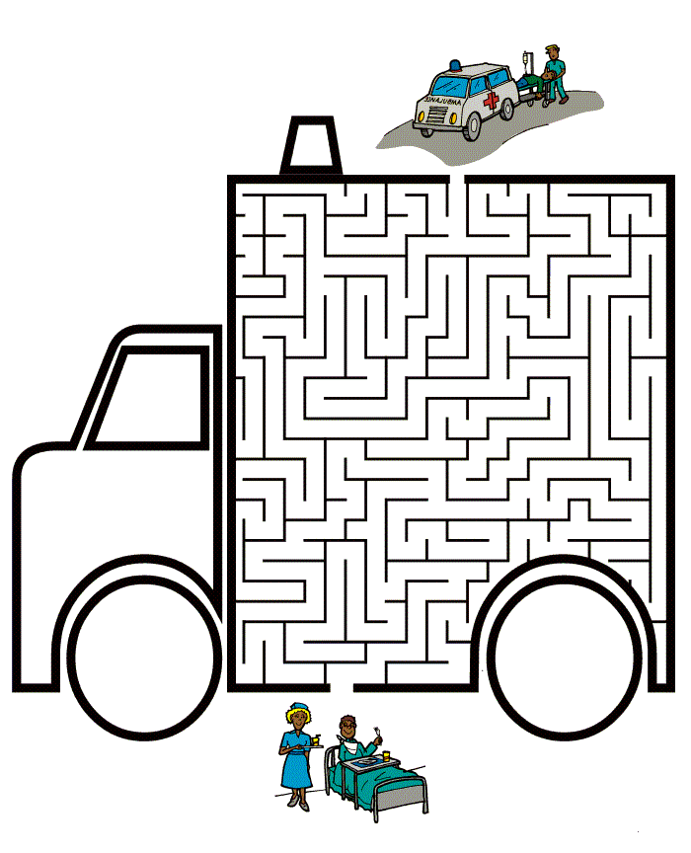

**4.** Hem sağdan hem soldan okunuşları aynı olan anlamlı 5 tane kelime yazınız.**(5.2=10P)**

**Örnek:** TAT gibi…

**Sıra sizde…**











**5.** Aşağıda harfleri karışık olarak verilen ülke isimlerini bulunuz.**(5.2=10P)**

**Örnek:**

* Ü E İ K T Y R **→**TÜRKİYE
* RANİ **→**
* YALAMAN **→**
* POYAJAN **→**
* TİLAYA **→**
* YANSİTNAUN **→**

**6.** Soru işareti olan yerlere uygun harfler yerleştirerek soldan sağa anlamlı kelimeler oluşturun.

Harfleri yerleştirdikten sonra yukarıdan aşağıya soru işaretli yerleri yukarıdan aşağıya doğru okuduğunuzda ortaya çıkan bitki ismini yazınız.**(10p)**

**K O ? U N**

**A R ? M A**

**K E ? A R**

**B Ö ? E K**

**A R ? B A**

[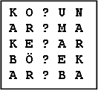](http://www.sosyaldeyince.com/)

Bitki İsmi: ………………………

**K O ? U N**

**A R ? M A**

**K E ? A R**

**B Ö ? E K**

**A R ? B A**

**7.**

Noktalı yerlere uygun heceler yazarak anlamlı kelimeler bulunuz.**(10.1=10P)**

**TE___VİZ___**  **PA___TO___**

**___LEK**  **___TUK**

 **___DO___BI**  **RA___NİZ**

 **___NA___**  **___TEN___LE**

 **BI___**  **KÖ___**

[https://www.HangiSoru.com](https://www.HangiSoru.com/)

**8.** Aşağıdaki tabloda sütun üstlerindeki harfler ile satır başlarındaki rakamların aşağıda istenilen şekilde çakıştırıp bulunan harflerle ortaya çıkan kelimeleri noktalı yerlere yazınız. **(5.2=10P)**

|  |  |  |  |  |
| --- | --- | --- | --- | --- |
|  | **A** | **B** | **C** | **D** |
| **1** | **O** | **Ö** | **E** | **A** |
| **2** | **Ü** | **U** | **İ** | **I** |
| **3** | **B** | **C** | **D** | **F** |
| **4** | **K** | **L** | **M** | **N** |
| **5** | **T** | **S** | **Ç** | **P** |
| **6** | **V** | **Z** | **R** | **Y** |
| **7** | **J** | **H** | **Ğ** | **G** |

**A6,D1,D4,D7,B1,B4,A2=………………………………………**

**B5,D2,C6,D1,C3,D1,C7=………………………………………**

[**https://www.HangiSoru.com**](https://www.HangiSoru.com/)

**9.**Ayşe’ler 5 kardeştir. İlk dört kardeşin adları sırayla Serdar , Serkan , Selim ve Sevcan’dır.Acaba beşinci kardeşin adı nedir?**(10P)**

**10.**Aşağıdaki iki resim arasındaki 5 farkı bularak o farkları yuvarlak içine alınız.**(5.2=10P)**

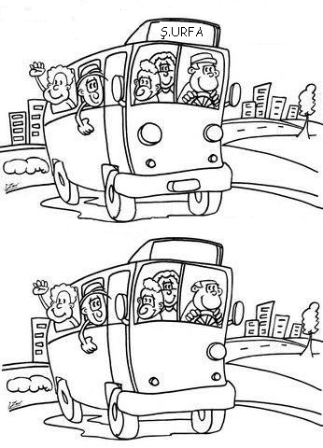

**Süre 40 dakikadır.****Başarılar.**